中国铁矿石价格指数（CIOPI）
中国钢铁工业协会 2019年11月26日印发

一、进口铁矿石价格（OPI）
11月26日，直接进口铁矿石62%品位干基粉矿到岸价格为87.70美元/吨（即1.4145美元/吨度），环比每吨下降0.31美元，降幅为0.35%，当月平均价格为83.11美元/吨。
11月26日，现货贸易进口铁矿石62%品位干基粉矿人民币含税价格为725.89元/吨，环比每吨上升2.56元，升幅为0.35%，当月平均价格为705.40元/吨。
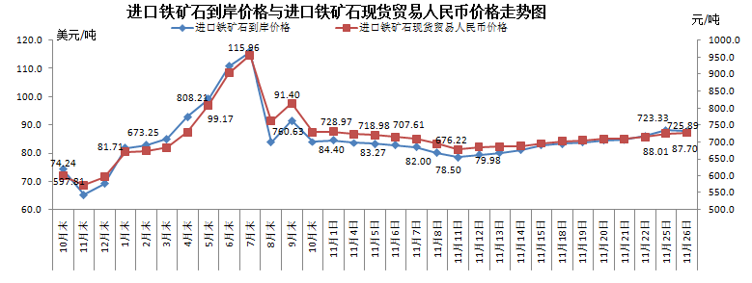
11月26日，直接进口铁矿石58%品位干基粉矿到岸价格为77.81美元/吨（即1.3416美元/吨度），环比每吨上升0.12美元，升幅为0.15%，当月平均价格为73.55美元/吨。
11月26日，现货贸易进口铁矿石58%品位干基粉矿人民币含税价格为628.77元/吨，环比每吨下降0.24元，降幅为0.04%，当月平均价格为610.32元/吨。

二、国产铁矿石价格
11月26日，国产铁矿石62%品位干基铁精矿含税价格为700.92元/吨，环比每吨上升1.14元，升幅为0.16%；比进口铁矿石低24.97元/吨，降幅为3.44%；当月平均价格为711.89元/吨，比进口铁矿石高6.49元/吨，升幅为0.92%。
11月26日，国产铁矿石65%品位干基铁精矿含税价格为780.98元/吨，环比每吨上升1.30元，升幅为0.17%；当月平均价格为793.50元/吨。
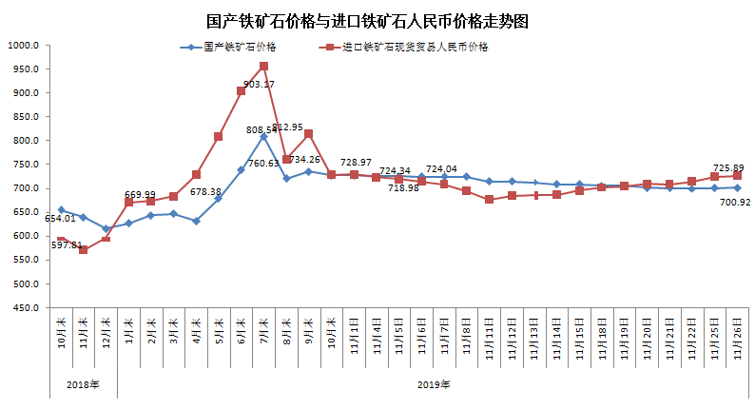

三、中国铁矿石价格指数（CIOPI）
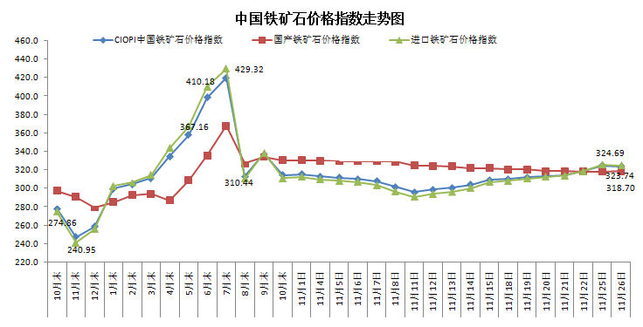
11月26日，中国铁矿石价格指数（CIOPI）323.74点，环比下降0.88点，降幅为0.27%。其中：国产铁矿石价格指数为318.70点，环比上升0.52点，升幅为0.16%；进口铁矿石价格指数为324.69点，环比下降1.15点，降幅为0.35%。

